Gases

1. (Uncisal/2014) Um procedimento muito importante tomado por motoristas é a calibragem dos pneus do automóvel, onde ar deve ser injetado ou retirado deles para que a pressão interna atinja o valor recomendado pelo fabricante, que fica entre 28 e 32 PSI em média, a depender do modelo. Para isso, utiliza-se uma bomba de ar comprimido e um medidor de pressão acoplado que faz a leitura da pressão interna no momento que a mangueira de ar é conectada ao pneu, determinando a quantidade correta de ar a ser retirada ou injetada nos pneus. No manual de um automóvel é comum ter a seguinte recomendação: “Evite a medição da pressão dos pneus quando estes estiverem aquecidos”.
Apesar desta recomendação, alguns motoristas contrariamente costumam calibrar os pneus depois de dirigirem por muitos quilômetros. Que tipo de problema pode acontecer com os pneus do automóvel se a recomendação acima não for cumprida durante a calibragem?
a) Com o resfriamento, os pneus reduzem de volume por efeito da contração térmica, aumentando a pressão interna para acima do valor calibrado.
b) Como o ar aquecido reduz sua densidade, o valor medido pelo calibrador não representará a pressão correta, levando a uma calibragem errada.
c) Com o resfriamento dos pneus, a densidade do ar no seu interior aumentará, ocasionando, portanto, em uma pressão interna maior do que o valor calibrado.
d) Com os pneus aquecidos, o ar no seu interior terá um aumento de sua massa, resultando em uma leitura de pressão acima do normal.
e) Quando os pneus resfriarem, o ar do seu interior também resfriará, reduzindo a pressão interna abaixo do valor calibrado.

2. (UPF-RS/2014) Ao fazer uma análise do comportamento físico-químico dos gases, foram feitas as seguintes constatações:
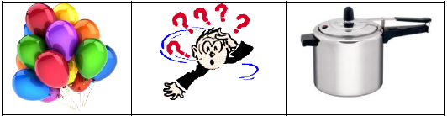
I. Numa bexiga cheia de ar, as moléculas dos gases estão em constante movimento e, consequentemente, chocam-se contra as paredes do recipiente que as contém, devido à energia cinética que possuem.
II. Numa panela de pressão, o aumento da pressão interna faz com que a água utilizada no aquecimento entre em ebulição em temperatura menor do que em pressão de 1 atm e por isso os alimentos sejam cozidos mais rapidamente.
III. Quando um gás está armazenado em um recipiente de volume variável, numa transformação isobárica, e for exposto a aumento de temperatura, a energia cinética de suas moléculas será maior e, com isso, ocupará menor volume.
IV. A temperatura de um gás, à pressão constante, é definida como a medida da energia cinética média de suas moléculas e, dessa forma, quanto maior for a energia cinética, maior será a temperatura.
Está correto apenas o que se afirma em:
a) I e II. b) II e III. c) III e IV. d) I e IV.
e) II e IV.

3. (UFAL/2010) Um gás é submetido ao seguinte processo cíclico:
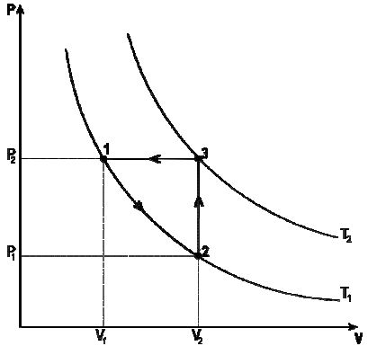
A opção correta correspondente à transformação das etapas 1 → 2, 2 → 3 e 3 → 1, com suas respectivas denominações, é
a) isotérmica, adiabática e isométrica.
b) isométrica, isotérmica e isobárica.
c) adiabática, isobárica e isotérmica.
d) isotérmica, isométrica e isobárica.
e) isobárica, isotérmica e isotérmica.

4. (UFSCar-SP/2013) A obtenção de biogás a partir da decomposição de matéria orgânica pode ser feita no interior de biodigestores. O modelo indiano de biodigestores assemelha-se a um grande copo de aço que, de boca para baixo, encaixa-se perfeitamente e sem atritos a um orifício do mesmo formado feito no chão, onde está depositada a matéria orgânica. O copo de aço movimenta-se para cima ou para baixo, conforme o gás é produzido ou utilizado ou conforme o gás passe por uma transformação isobárica.
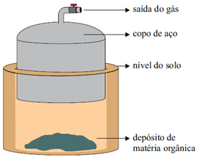
Admitindo que a pressão atmosférica não tenha variado e que o gás produzido no interior de um desses biodigestores possa ser considerado ideal, se uma mesma massa de gás sofrer um aumento em sua
a) temperatura, seu volume aumentará.
b) temperatura, sua pressão diminuirá.
c) temperatura, seu volume e sua pressão aumentarão.
d) pressão, sua temperatura aumentará.
e) pressão, seu volume aumentará.

5. (IFMT/2015) Um motorista calibrou os pneus do seu carro com uma pressão de
30 Lbf (libras-força/polegada²) e com a temperatura do gás no interior dos pneus igual a 27 ºC. Ao rodar com o carro durante bastante tempo, resolveu medir novamente a calibragem dos pneus. Supondo que os volumes dos pneus não variaram, qual é a nova medida, se a temperatura do gás no interior deles subiu para 30 ºC?
Dado: Considerar 1 atm = 15 Lbf
a) 33 Lbf b) 2,02 atm c) 33,3 Lbf d) 2,22 atm
e) 1,8 atm

6. (FMJ-SP/2014) Certo número de moléculas de um gás perfeito encontra-se confinado em um recipiente rígido. Ao receber calor de uma fonte externa, sua pressão (p) e sua temperatura absoluta (T) são alteradas. O gráfico que representa, qualitativamente, essa transformação é
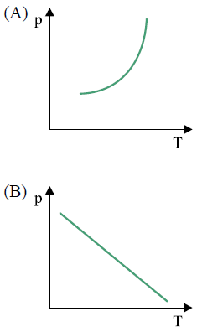
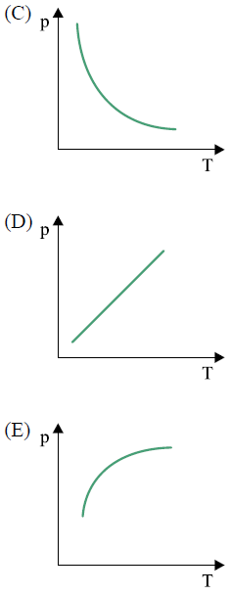

7. (UFT-TO/2014) O gráfico abaixo representa o comportamento de uma massa fixa de um gás.
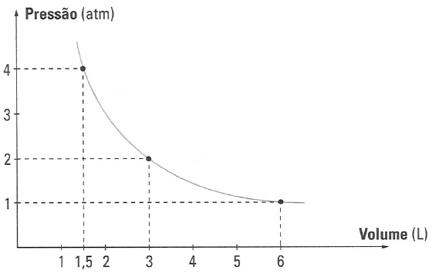
Observando o gráfico é INCORRETO afirmar.
a) O gráfico é uma descrição da lei de Boyle.
b) Quando a pressão do gás cai de 4 atm para 2 atm seu volume aumenta proporcionalmente.
c) O produto Pressão × Volume (P ∙ V) para este gás é uma constante.
d) O gráfico representa uma isoterma, pois a temperatura não varia.
e) O gráfico representa o comportamento de um gás real.

8. (UEA-AM/2013) Num local em que a pressão atmosférica vale 1,0 × 10⁵ Pa e a temperatura 25 ºC, uma pessoa puxa o êmbolo de um seringa até a posição 60 cm³ com a extremidade da seringa aberta. Em seguida, tampa a abertura da seringa e pressiona o êmbolo até a posição 40 cm³, sem que haja vazamento de ar. O êmbolo é mantido nessa posição até que o ar no interior da seringa retorne à temperatura de 25 ºC. As figuras ilustram as duas situações.
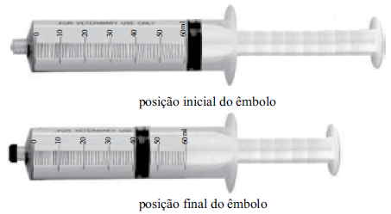
Considerando o ar como um gás ideal, na situação final a pressão do gás, em Pa, ficou igual a
a) 6,7 × 10⁴. b) 8,0 × 10⁴. c) 1,2 × 10⁵.
d) 1,5 × 10⁵. e) 1,8 × 10⁵.

9. (Unemat-MT/2012) Numa temperatura-ambiente de 25 ºC e pressão de 1 atm, uma pessoa consegue absorver, por meio do processo respiratório, 4 litros de ar, quando fora da água.
Desta forma, se um mergulhador, no rio Paraguai, mergulha sob uma temperatura também de 25 ºC e pressão de 4 atm, precisará inalar um volume de ar para absorver a mesma quantidade de oxigênio que absorve quando fora da água.
Esse volume será igual a:
a) 4 litros de ar. b) 1 litro de ar.
c) 2 litros de ar. d) 0,5 litro de ar.
e) 8 litros de ar.

10. (UFMT/2009) Um gás ideal em uma seringa de injeção, a uma temperatura constante, é comprimido e os resultados são apresentados no gráfico abaixo.
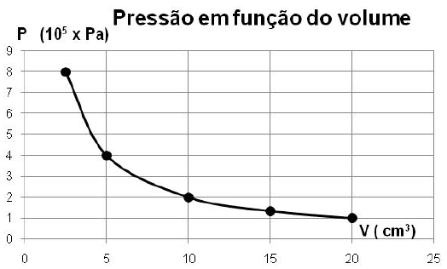
A partir das informações constantes do gráfico, assinale a afirmativa correta.
a) O processo como representado no gráfico é irreversível.
b) O processo de transformação é isobárico.
c) O produto da pressão pelo volume é constante e igual a 2 Pa × m³.
d) O fenômeno descrito no gráfico é regido pela lei de Charles e Gay-Lussac.
e) O valor da pressão, quando o volume for de 10 cm³, será de 2 × 10⁵ atm.

Respostas:
1- Alternativa E
2- Alternativa D
3- Alternativa D
4- Alternativa A
5- Alternativa B
6- Alternativa D
7- Alternativa E
8- Alternativa D
9- Alternativa B
10- Alternativa C

